МИНИСТЕРСТВО ЦИФРОВОГО РАЗВИТИЯ, СВЯЗИ И

МАССОВЫХ КОММУНИКАЦИЙ РОССИЙСКОЙ ФЕДЕРАЦИИ

Ордена Трудового Красного Знамени федеральное государственное бюджетное образовательное учреждение высшего образования

«МОСКОВСКИЙ ТЕХНИЧЕСКИЙ УНИВЕРСИТЕТ

СВЯЗИ И ИНФОРМАТИКИ»

Кафедра «Сети связи и системы коммутации»

Лабораторная работа №1

по дисциплине «Введение в ИТ»

Выполнил студент

группы БФИ1901

Кочеринский Н.В.

Проверила: Мосева М.С

Москва, 2021

**Оглавление**

**1 Задания на лабораторную работу** 3

**2 Ход лабораторной работы.** 5

**Список используемых источников** 14

# **1 Задания на лабораторную работу**

1. Переменные res – это значения val или настоящие переменные var?

2. "crazy" * 3 в REPL

3. Что означает выражение 10 max 2? В каком классе определен метод max?

4. Используя число типа BigInt, вычислите 2^1024

5. Что нужно импортировать, чтобы найти случайное простое число вызовом метода probablePrime(100, Random) без использования каких-либо префиксов перед именами probablePrime и Random?

6. Один из способов создать файл или каталог со случайным именем состоит в том, чтобы сгенерировать случайное число типа BigInt и преобразовать его в систему счисления по основанию 36, в результате получится строка, такая как "qsnvbevtomcj38o06kul". Отыщите в Scaladoc методы, которые можно было бы использовать для этого.

7. Как получить первый символ строки в языке Scala? А последний символ?

8. Что делают строковые функции take, drop, takeRight и dropRight? Какие преимущества и недостатки они имеют в сравнении с substring?

9. Сигнум числа равен 1, если число положительное. -1 – если отрицательное, и 0 – если равно нулю. Напишите функцию, вычисляющую это значение.

10. Какое значение возвращает блок {}? Каков его тип?

11. Напишите на языке Scala цикл, эквивалентный циклу на языке Java for (int i=10; i>=0; i--) System.out.println(i);

12. Напишите процедуру countdown (n: Int), которая выводит числа от n до 0

13. Напишите цикл for для вычисления кодовых пунктов Юникода всех букв в строке. Например, произведение символов в строке «Hello» равно 9415087488L.

14. Решите предыдущее упражнение без применения цикла. Напишите функцию product(s: String), вычисляющую произведение, как описано в предыдущих упражнениях.

15. Сделайте функцию из предыдущего упражнения рекурсивной.

16. Напишите функцию, вычисляющую xn, где n – целое число. Используйте следующее рекурсивное определение: • xn = y2, если n – четное и положительное число, где y=xn/2 • xn = x*xn-1, если n – нечетное и положительное число. • x0=1. • xn=1/x-n, если n – отрицательное число. Не используйте инструкцию return.

17. f(m,n) - сумма всех натуральных чисел от m до n включительно, в десятичной записи которых нет одинаковых цифр.

18. Список содержит целые числа, а также другие списки, такие же как и первоначальный. Получить список, содержащий только целые числа из всех вложенных списков. Пример: f(List(List(1, 1), 2, List(3, List(5, 8)))) = List(1, 1, 2, 3, 5, 8)

19. f(n) - сумма цифр наибольшего простого делителя натурального числа n.

20. Список содержит элементы одного, но любого типа. Получить список, содержащий каждый имеющийся элемент старого списка k раз подряд. Число k задается при выполнении программы.

21. f(m,n) - наименьшее общее кратное натуральных чисел m и n.

22. Список содержит элементы одного, но любого типа. Получить список, из элементов исходного, удаляя каждый k-й элемент. Число k задается при выполнении программы.

23. f(n,k) - число размещений из n по k. Факториал не использовать.

24. Список содержит элементы одного, но любого типа. Получить новый список, перемещая циклически каждый элемент на k позиций влево (при перемещении на одну позицию первый элемент становится последним,

второй первым и так далее). Число k задается при выполнении программы. Если k отрицательное, то перемещение происходит вправо.

25. f(n) - наибольшее совершенное число не превосходящее n. Совершенным называется натуральное число n равное сумме своих делителей, меньших n, например 6 = 1 + 2 + 3 ( f(6) = 6, f(7) = 6, ... ).

26. Список содержит элементы одного, но любого типа. Получить два списка из элементов исходного, выбирая в первый элементы с четными индексами, а во второй с нечетными.

27. f(n) - наибольшее из чисел от 1 до n включительно, обладающее свойством: сумма цифр n в некоторой степени > 1 равна самому числу n. Пример: 512 = 83

28. Список в качестве элементов содержит кортежи типа: (n, s), где n — целые числа, а s — строки. Получить два списка из элементов исходного, выбирая в первый числа, а во второй строки из кортежей

# **2 Ход лабораторной работы.**

1) Это значения val. Val (value) – переменные являются неизменными (Рисунок 1)

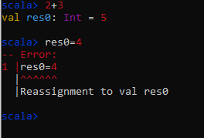

Рисунок 1 - задание 1

2) Если написать «crazy» * 3, то слово crazy выведется 3 раза (Рисунок 2)



Рисунок 2 – задание 2

3) Выражение 10 max 2 возвращает большее из двух чисел. Метод max принадлежит к классу RichInt



Рисунок 3 - задание 3

4) Используя число типа BigInt, вычислите 2^1024 (Рисунок 3)

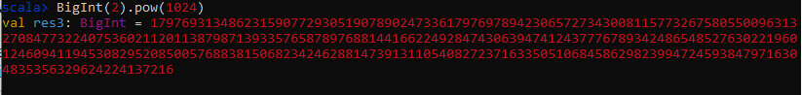

Рисунок 4 - задание 4

5) Что нужно импортировать, чтобы найти случайное простое число вызовом метода probablePrime(100, Random) (Рисунок 5)

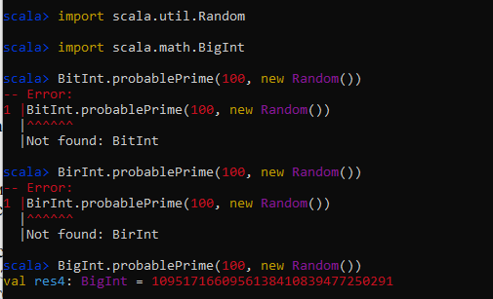

Рисунок 5 - задание 5

6) Воспользуемся методом toString(Рисунок 6)

val

Рисунок 6 - задание 6

7) Воспользуемся командой head что бы получить первый символ строки, для последнего символа можно воспользоваться командой takeright(1) (Рисунок 7)

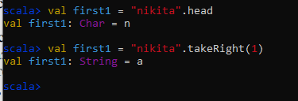

Рисунок 7 - задание 7

**8) take(n:Int)** return Строка, содержащая первые n символов этой строки. Получить строку от первого до n-го символа.

**drop (n:Int)** Остальная часть строки без первых n символов. Возвращает строку без первых n символов.

**takeRight(n: Int)** Строка, содержащая последние n символов этой строки.

**dropRight(n: Int)** Остальная часть строки без последних n символов. Вернуть строку без последних n символов.

**substring(start: Int, end: Int)** Вы можете свободно перехватывать любую позицию строки, но вышеупомянутый метод необходимо использовать несколько раз при перехвате позиций без головы и хвоста.

9) Функция вычисляющая значение представлена на рисунке 8.

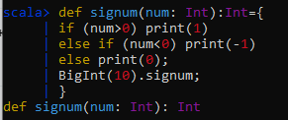

Рисунок 8 - задание 9

10) В Scala блок {} содержит последовательность выражений, а результат также является выражением. Значение блока — это значение последнего выражения.

11) Цикл представлен на рисунке 9

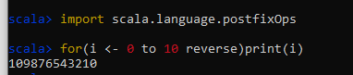

Рисунок 9 – задание 11

12) Напишите процедуру countdown (n: Int), которая выводит числа от n до 0 (Рисунок 10)

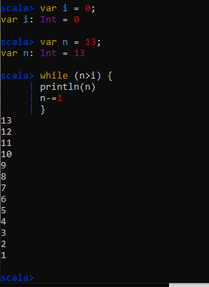

Рисунок 10 – задание 12

13) Юникод слова “Hello” (Рисунок 11)

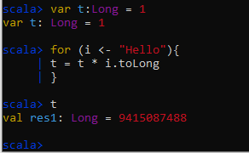

Рисунок 11 – задание 13

14) Предыдущее упражнение без применения цикла

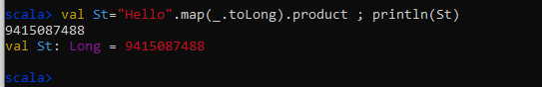

Рисунок 12 – задание 14

15) Сделайте функцию из предыдущего упражнения рекурсивной (Рисунок 13)

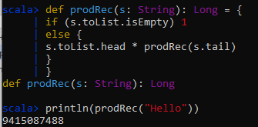

Рисунок 13 - задание 15

16) Вычисление функции (Рисунок 14)

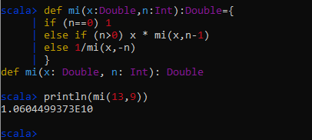

Рисунок 14 - задание 16

17) f(m,n) - сумма всех натуральных чисел от m до n включительно, в десятичной записи которых нет одинаковых цифр. (Рисунок 15)

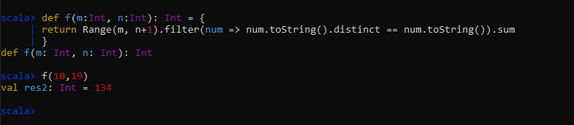

Рисунок 15 – задание 17

18) Получить список, содержащий только целые числа из всех вложенных списков. Пример: f(List(List(1, 1), 2, List(3, List(5, 8)))) = List(1, 1, 2, 3, 5, 8)

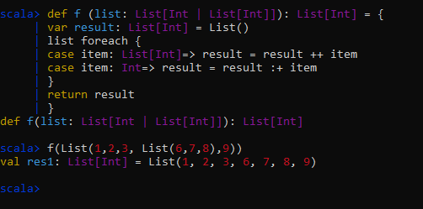

Рисунок 16 – задание 18

19. f(n) - сумма цифр наибольшего простого делителя натурального числа n.

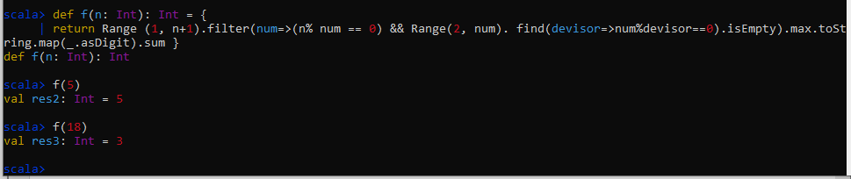

Рисунок 17 – задание 19

20. Список содержит элементы одного, но любого типа. Получить список, содержащий каждый имеющийся элемент старого списка k раз подряд.

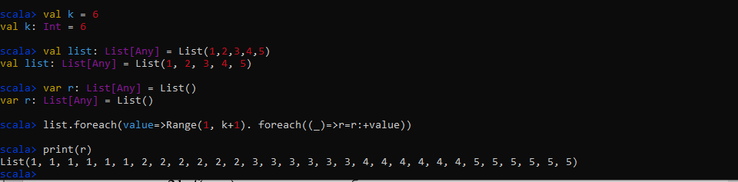

Рисунок 18 – задание 20

21. f(m,n) - наименьшее общее кратное натуральных чисел m и n.

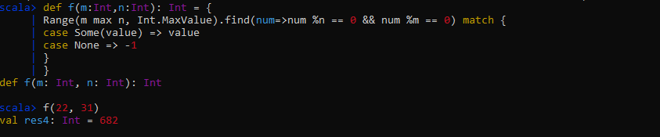

Рисунок 19 – задание 21

22. Получить список, из элементов исходного, удаляя каждый k-й элемент.

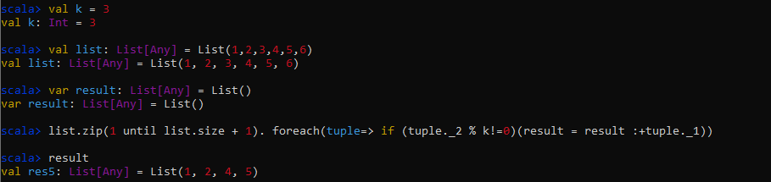

Рисунок 20 – задание 22

23. f(n,k) - число размещений из n по k.

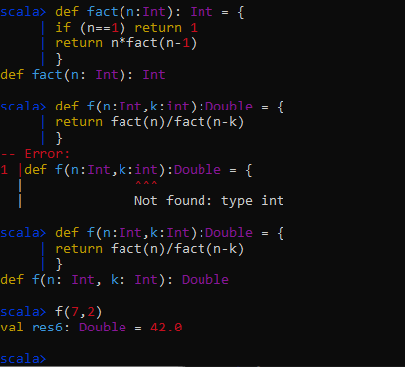

Рисунок 21 – задание 23

24. Список содержит элементы одного, но любого типа. Получить новый список, перемещая циклически каждый элемент на k позиций влево (при перемещении на одну позицию первый элемент становится последним, второй первым и так далее).

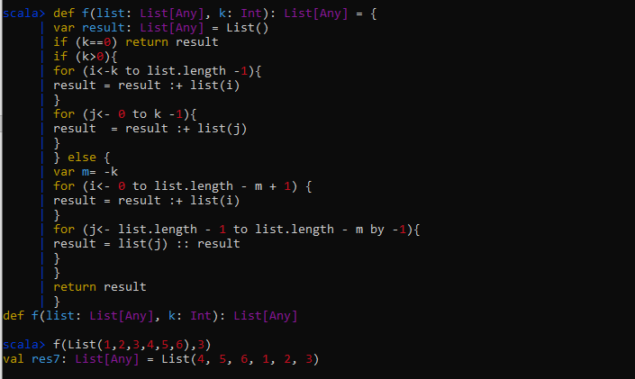

Рисунок 22 – задание 24

25. f(n) - наибольшее совершенное число не превосходящее n.

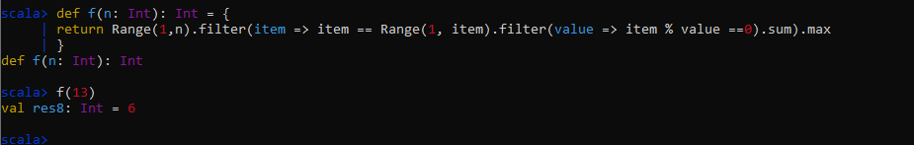

Рисунок 23 – задание 25

26. Список содержит элементы одного, но любого типа. Получить два списка из элементов исходного, выбирая в первый элементы с четными индексами, а во второй с нечетными.

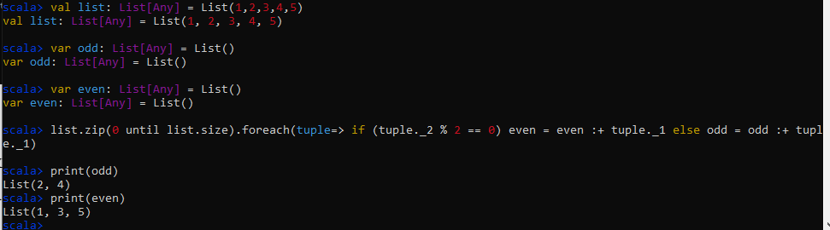

Рисунок 24 – задание 26

27. f(n) - наибольшее из чисел от 1 до n включительно, обладающее свойством: сумма цифр n в некоторой степени > 1 равна самому числу n.

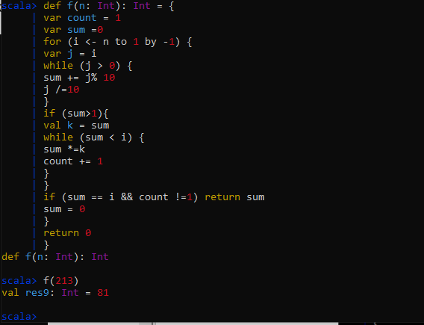

Рисунок 25 – задание 27

28. Список в качестве элементов содержит кортежи типа: (n, s), где n — целые числа, а s — строки. Получить два списка из элементов исходного, выбирая в первый числа, а во второй строки из кортежей

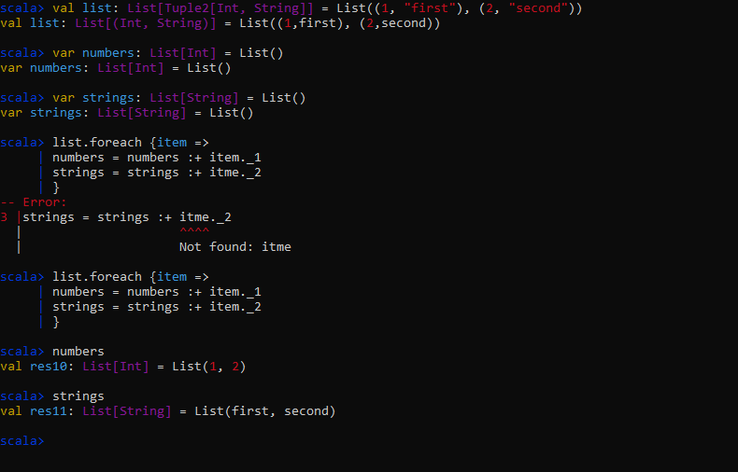

Рисунок 26 – задание 28

**Список используемых источников**

1 ГОСТ 7.32-2017 СИБИД. Отчет о научно-исследовательской работе. Структура и правила оформления.

2 ГОСТ 7.1-2003 Библиографическая запись. Библиографическое описание.